加州大学洛杉矶分校

2025秋季学期学分交流项目

University of California，Los Angeles (2025 Fall)

项目类型：学期专业课程

项目时间：2025年9月22日-12月12日

报名截至：2025.5.15

**一、项目综述**

加州大学洛杉矶分校（University of California, Los Angeles，简称UCLA） ，是位于美国[洛杉矶](https://baike.baidu.com/item/%E6%B4%9B%E6%9D%89%E7%9F%B6/214107" \t "/Users/sunjun/Documents\\x/_blank)的公立[研究型大学](https://baike.baidu.com/item/%E7%A0%94%E7%A9%B6%E5%9E%8B%E5%A4%A7%E5%AD%A6/1464251" \t "/Users/sunjun/Documents\\x/_blank) ，是[环太平洋大学联盟](https://baike.baidu.com/item/%E7%8E%AF%E5%A4%AA%E5%B9%B3%E6%B4%8B%E5%A4%A7%E5%AD%A6%E8%81%94%E7%9B%9F/4603258" \t "/Users/sunjun/Documents\\x/_blank)和[国际公立大学论坛](https://baike.baidu.com/item/%E5%9B%BD%E9%99%85%E5%85%AC%E7%AB%8B%E5%A4%A7%E5%AD%A6%E8%AE%BA%E5%9D%9B/10378712" \t "/Users/sunjun/Documents\\x/_blank)成员，也是[公立常春藤](https://baike.baidu.com/item/%E5%85%AC%E7%AB%8B%E5%B8%B8%E6%98%A5%E8%97%A4/2522862" \t "/Users/sunjun/Documents\\x/_blank)学校。多年来蝉联美国申请人数最多的大学，也是录取难度最高的大学之一。2023年软科世界大学学术排名第13位，2024年《美国新闻与世界报道》全球最佳大学排名第11位，2024年《泰晤士高等教育》全球大学排名第18位，2025年QS世界排名第42位。

本项目是加州大学洛杉矶分校为全球学生开设的学期专业学分访学项目，学生可以与UCLA在读学位学生一起同堂上课，深入体验加州大学洛杉矶分校的教学资源与学习氛围。

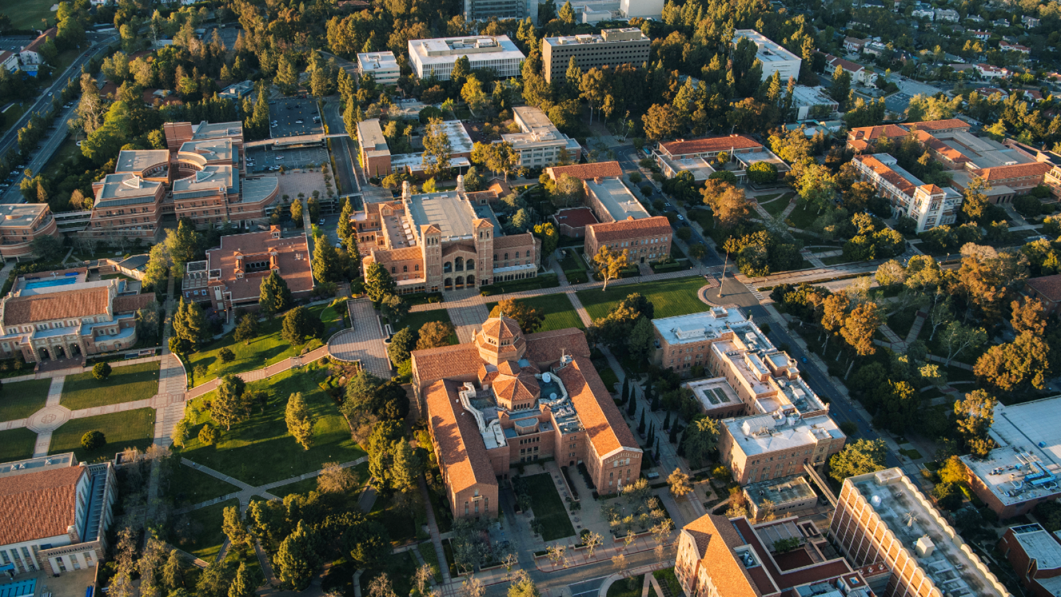

**二、项目特色优势**

* **【顶级名校教育资源】**由全球一流大学的导师亲自授课，为国际学生提供优质的专业课程，享受国际一流大学的学术氛围与硬件设施；通过近距离与名校教授接触，可申请获得推荐信，助力进一步申请世界名校深造及就业。
* **【丰富的课程选择】**学校提供丰富的课程专业供学生选择，可与UCLA在读学位学生或来自于全球各地的国际学生一起同堂上课；零距离体验原汁原味的世界顶级名校学习氛围。
* **【体验多元文化，结交国际好友】**与来自世界各地的学生共同学习、提高跨文化适应能力与交流沟通能力，收获知识与友谊。
* **【名校成绩单&学分】**顺利完成学业后可获得加州大学洛杉矶分校开具的成绩单与课程学分，为个人简历添砖加瓦。

**三、加州大学洛杉矶分校简介**

* 是位于美国洛杉矶的公立研究型大学，是环太平洋大学联盟和国际公立大学论坛成员，被誉为“公立常春藤”。2024年《美国新闻与世界报道》全球最佳大学排名第11位，2024年《泰晤士高等教育》全球大学排名第18位，2023年软科世界大学学术排名第13位，2025年QS世界排名第42位。
* UCLA是美国商业金融、高科技产业、电影艺术等专业人才的摇篮。它是加州大学系统中的第二所大学，与加州大学伯克利分校（UC Berkeley）齐名，是美国最好的公立大学之一。它是南加州地区入学竞争最激烈的学校，也是整个加州最大的大学。UCLA在美国享有声望，于2006年被列为全美25所“新常春藤”名校之一。
* UCLA 先后共有8位教授和7位毕业生获得过诺贝尔奖。2020年，UCLA物理和天文学院的教授安德烈娅·盖兹(Andrea Ghez)获得了当年的诺贝尔物理学奖，是诺贝尔物理学奖的第四位女性得主。
* UCLA的教授中，有105位美国科学与艺术学院院士，86位美国科学促进学会会员，40位美国科学院院士，20位美国工程院院士，34位美国医学研究院院士，16位美国哲学院院士。此外，UCLA在历史上共有10位美国国家科学研究金奖得主。

**四、访学项目介绍**

【**课程日期**】

2025年9月22日-12月12日

【**课程内容**】

学生前往UCLA可以修读一学期或者一学年的课程， 其中一学期至少需要修读12个学分。语言分数达标的学生可选择一门加州大学洛杉矶分校本科部的课程，比如文理学院、艺术与建筑学院、教育与信息研究学院、工程学院、管理学院、音乐学院、公共关系学院、药学院课程，与UCLA在读学位学生一起上课。学生亦可全部选择UCLA国际部课程，与来自世界各地的国际学生一起上课。加州大学洛杉矶分校国际部的大多数讲师都是在各自专业领域资深专业人士。课程更侧重于实际应用，为学生提供实用的知识和技能。

课程选课链接：

* 本科部课程（不可选的学院：法学院、医学院、护理学院、公共健康学院、戏剧电影电视学院，建筑学院本科课程仅限相关专业研究生选择）：

<https://sa.ucla.edu/ro/Public/SOC/>

* 国际部课程：https://www.uclaextension.edu/search/all?search=

【**项目收获**】

参加加州大学洛杉矶分校访学项目的学生将由加州大学洛杉矶分校进行统一的学术管理与学术考核，获得加州大学洛杉矶分校正式的成绩单和学分。

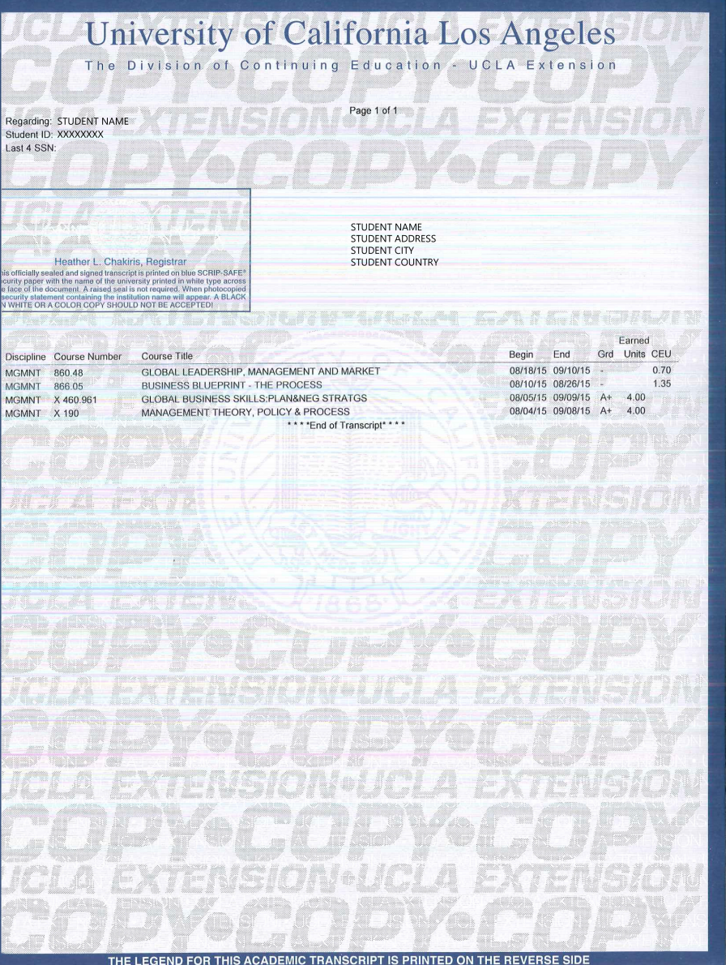

图：加州大学洛杉矶分校成绩单样图

【**项目费用**】

|  |  |
| --- | --- |
| 项目总费用 | 7450-10450美元（根据选择的课程不同，费用会有变化） |
| 费用包括 | 海外大学学费、项目管理与服务费、海外医疗险及意外险、落地接机、签证培训及指导 |
| 费用不包括 | 签证费、住宿费、往返机票及交通、餐食及其他个人消费 |

**五、项目申请**

1. **项目名额**

2025年加州大学洛杉矶分校秋季专业学分项目选拔名额为20名。

1. **项目申请截止日期：2025年5月15日**
2. **选拔要求**
3. 仅限本校全日制本科生&研究生，成绩优异、道德品质好，在校期间未受过纪律处分，身心健康，能顺利完成海外学习任务；
4. 年龄：学生开课时需已满18岁；
5. 申请要求: 国际部课程：四级530/六级500/托福80/雅思6.5/Duolingo115, GPA2.5及以上；本科部课程：托福100/雅思7分/Duolingo120, GPA3.0及以上
6. 家庭具有一定经济基础，能够提供访学所需学杂费；
7. **课程咨询与申请**

项目报名表：https://kaoshi.wjx.top/vm/O8WghpD.aspx#

项目执行：许老师 19814720130（电话/微信）

咨询邮箱：olivia.xu@uchain-edu.org

**5、校内审批与备案**

所有参加以上项目的同学，均须在参与项目之前完成校内备案。

1. 本科生请在东华大学新教务系统的校外交流申请栏目中填写并提交申请

2. 研究生请在信息门户里研究生系统-国际交流-公派、短期出国界面填写出国任务书；同时在同个界面提交出国担保书和责任书

联系人：国际合作处段老师duanjingbei@dhu.edu.cn